# Поддержку малого бизнеса и новые возможности для предпринимателей обсудили на всероссийском форуме

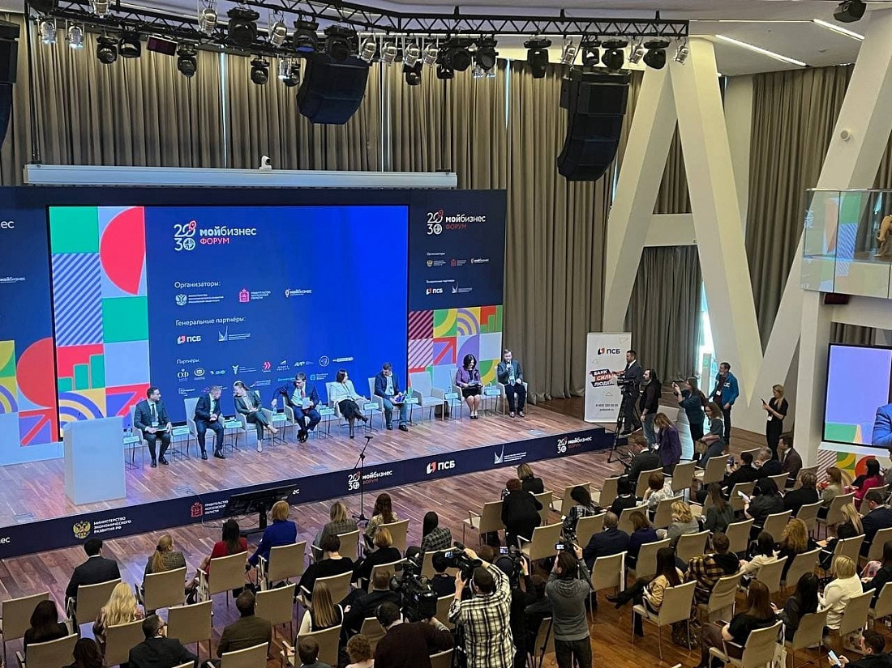

Вопросы формирования единых подходов к поддержке и развитию малого и среднего бизнеса обсудили на II Всероссийском форуме инфраструктуры поддержки предпринимательства «Мой бизнес». Организатором мероприятия выступило Министерство экономического развития России.

В работе форума приняли участие представители федеральных и региональных органов власти, региональных центров «Мой бизнес», коммерческих организаций, институтов развития и российских общественных объединений.

В составе делегации Курской области – заместитель начальника управления регионального комитета промышленности, торговли и предпринимательства Елена Шломина и директор центра «Мой бизнес» Ольга Ильинова.

На различных площадках форума обсуждались доступные инструменты государственной поддержки малого и среднего предпринимательства и новые точки роста; банковские инструменты поддержки; создание региональной экосистемы для инноваций и инновационных производственных предприятий МСП; глобальные тренды, влияющие на развитие социального предпринимательства.

«Правительство РФ формирует пакеты мер поддержки экономики, в том числе малого и среднего бизнеса. В оперативном порядке вносятся изменения в соответствующие документы. Моратории на проверки бизнеса, упрощение процедур, снижение административной нагрузки - уже принятые решения. Перед нами не только новые вызовы, но и новые возможности. В условиях внешних санкций открываются ниши, которые предстоит занять нашим предпринимателям. Приоритетная задача - помочь бизнесу», - подчеркнула Елена Шломина.

Лучшие практики, направленные на создание благоприятных условий ведения бизнеса, рассмотрены в ходе бизнес-тренингов. Опытные эксперты проанализировали национальный рейтинг состояния инвестиционного климата в субъектах Российской Федерации.

«В текущих условиях форум очень своевременен. Сейчас необходима переориентация отдельных инструментов поддержки, исходя из ситуации и запросов бизнеса в регионах», – отметила Ольга Ильинова.